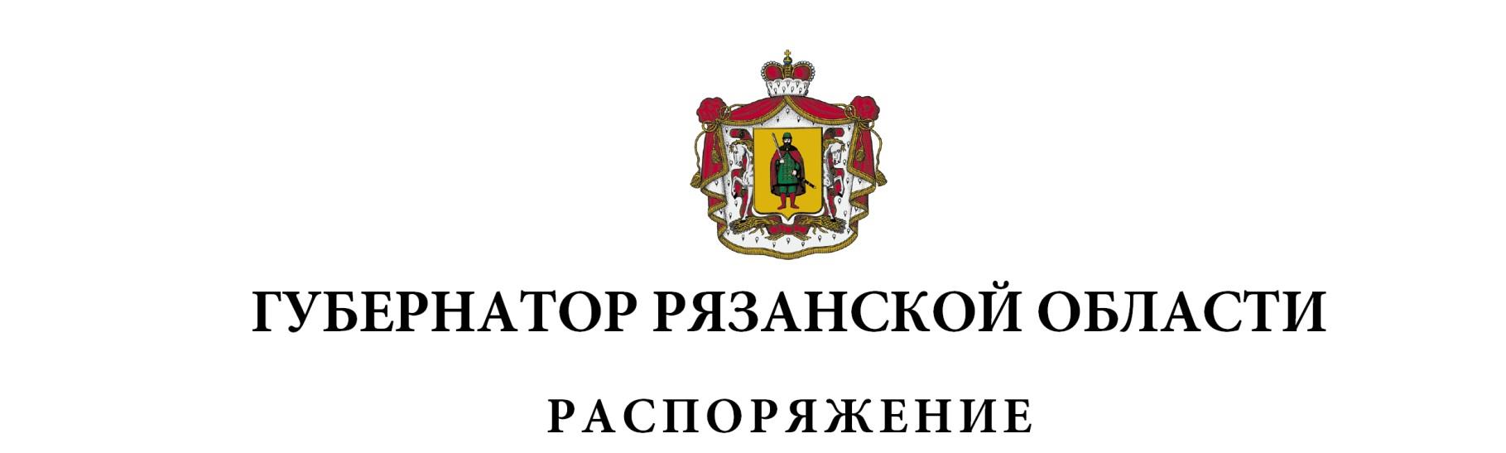
от 21 декабря 2022 г. № 647-рг
Руководствуясь частью 5 статьи 37 Федерального закона от 6 октября 2003 года № 131-ФЗ «Об общих принципах организации местного самоуправления в Российской Федерации» назначить членами комиссии по проведению конкурса на замещение должности главы администрации муниципального образования – Сараевский муниципальный район Рязанской области следующих лиц:
Материкин  Владимир Иванович | - | депутат Рязанской областной Думы  (по согласованию)
Ковальчук  Александр Антонович | - | исполнительный директор Ассоциации «Совет муниципальных образований Рязанской области» (по согласованию)
Сокуров  Николай Николаевич | - | начальник управления по вопросам организации местного самоуправления министерства по делам территорий и информационной политике Рязанской области
Штонда  Татьяна Николаевна | - | председатель Общественного совета при министерстве по делам территорий и информационной политике Рязанской области (по согласованию).

Первый заместитель Председателя  Правительства Рязанской области |  | А.Н. Рослякова

